**中断例程**

**关键词：中断例程  W5500  WIZnet**

本例程主要是在中断模式下实现W5500作为TCP server与客户端进行回环通信以及作为客户端与server进行回环通信。首先设备采用静态IP的方式配置IP 地址等网络信息；然后在TCP的回环测试过程中开启中断模式。

当主函数进入loopback_tcps()函数后，以轮询方式查询Sn_IR的状态，Sn_IR是Socket中断寄存器，相应的对应位可参考W5500手册，在W5500与客户端建立连接后通信的过程中，只要一方接收到另一方的数据后，打开中断寄存器，开启中断模式，此时W5500在中断模式下与客户端进行数据通信。

测试步骤如下：

1. 连接好线路，编译程序并下载到W5500EVB中，同时打开串口工具，就会看到配置静态IP地址的网络信息，如图1所示。  
   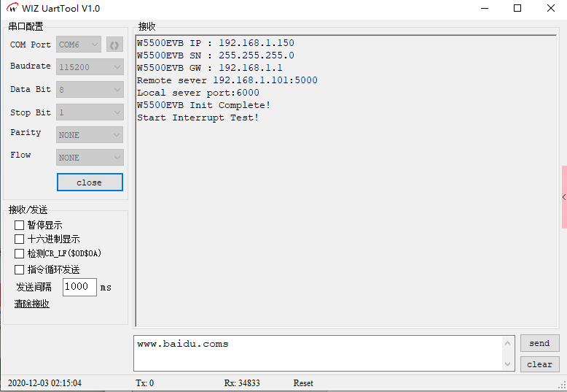
2. W5500EVB一路socket为服务器端，一路socket为客户端，与网络调试助手工具建立连接后，W5500在中断模式下与客户端进行回环通信。如图2所示。  
   